上海台英夫播出系统与RCS接口程序框架
- 概述
接口程序定义了上海台英夫播出系统和RCS编排系统(GSelector)系统之间的数据交换协议。

- 系统结构
系统结构如下图所示：
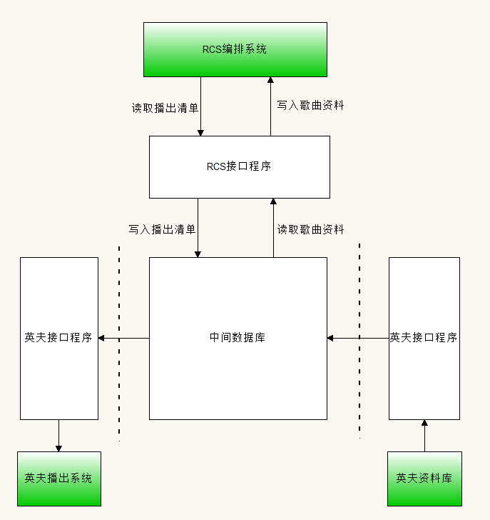
说明：
- RCS接口程序通过中间SQL数据库和英夫播出系统进行数据交换。
- 中间SQL数据库结构由RCS 英夫双方共同确定。
- RCS接口程序由RCS负责开发。
D、整体分为以下六个步骤：
- 英夫建立歌曲的基本资料，并导入到中间SQL数据库。
- RCS接口程序读取中间SQL数据库中的歌曲资料，导入到RCS编排系统。
- RCS编排系统手工产生歌曲播出清单。
- RCS接口程序读取RCS编排系统产生的播出清单，并保存到中间数据库。
- 英夫读取中间SQL数据库中的播出清单到播出系统，英夫标识中间数据库的播出单。
- 英夫播出清单按播出清单执行播出。
E、RCS接口对音频文件不进行处理，接口程序采用固定音频文件名称存储到RCS编排系统（固定路径+广告ID.S48），音频文件由英夫传送到固定路径。
F、RCS接口程序支持多频道处理，多频道中广告ID唯一。
G、RCS接口程序负责2 4 两个步骤。

- 业务操作流程
3．1、RCS接口程序读取中间SQL数据库中的歌曲资料，并导入到RCS编排系统。
操作流程图如下所示：
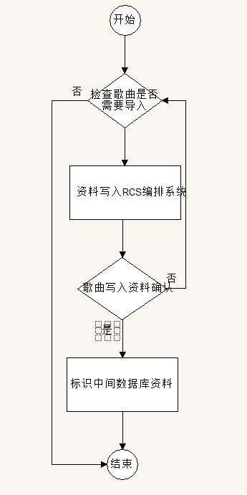

说明：
- RCS接口程序读取中间SQL数据库歌曲资料数据表，检查是否有需要导入到编排系统的数据。
- RCS接口程序在确认歌曲已导入到编排系统后，将中间SQL数据库相关资料打上〈已导入〉标识。
- RCS接口程序在新增歌曲、修改歌曲时执行同样的更新操作，删除歌曲请在RCS编排系统中手工执行。
3．2、RCS接口程序读取RCS编排系统产生的播出清单，并保存到中间数据库。
操作流程如下图所示：
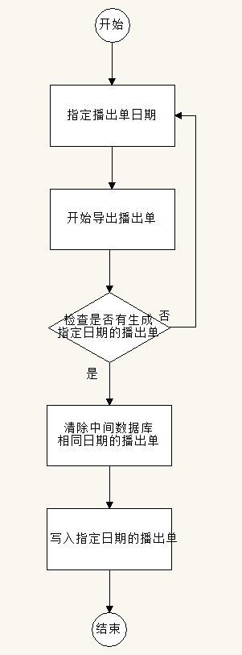
说明：
- RCS编排系统手工产生播出单。
- RCS接口程序读取指定日期的播出单到中间SQL数据库。
- RCS接口程序允许重复导出指定日期的播出单，当天及已过去日期不允许导出。
3．3、RCS接口程序读取英夫产生的播出历史清单，并导入到RCS编排系统。
操作流程如下图所示：
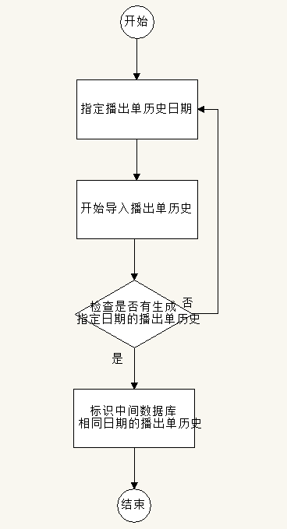
说明：
- RCS接口程序从中间SQL数据库读取指定日期的播出历史记录。
- RCS接口程序将播出历史记录，导入到RCS编排系统。
C、RCS接口程序不允许导入当天及以后日期未播出的记录数据。

4、用户管理
4．1、只有登记过的用户才允许使用RCS接口程序，增强系统安全性。

5、操作日志
5．1、记录用户的登陆、退出日志。
5．2、记录登陆用户的操作日志。

6、主要数据表结构定义
6．1、中间SQL数据库歌曲资料定义表。
字段名 | 类型 | 描述
ID | Inetger | 系统自动产生
MediaID | Varchar | 曲目编号ID(唯一)
FileName | Varchar | 音频文件路径，例如：d:\audio\track1.s48
Title | Varchar | 歌曲名称
Artist1 | Varchar | 艺人1
Artist2 | Varchar | 艺人2
Artist3 | Varchar | 艺人3
Artist4 | Varchar | 艺人4
ArtistGroup1 | Varchar | 艺人组合1
ArtistGroup2 | Varchar | 艺人组合2
Roles | Varchar | 角色（男生、女生、组合等）
Category | Varchar | 分类
Era | Varchar | 年代
Languages | Varchar | 语言
BPM | Integer | 每分钟节拍数
Genre | Varchar | 流派
Energy | Varchar | 能量
Mood | Varchar | 情绪
Tempo | Varchar | 节奏
Texture | Varchar | 纹理
Keyout | Varchar | 前奏特性
Keyin | Varchar | 尾声特性
Length | Integer | 曲目长度（以下时间长度单位毫秒）
Intro1 | Integer | 从曲目头到当前Intro1的长度
Outro1 | Integer | 以下几个字段长度计算同上
Intro2 | Integer
Outro2 | Integer
Intro3 | Integer
Outro3 | Integer
NextToPlay | Integer | 进入下一曲目的位置
EarlyNext | Integer | 提前进入下一首曲目的位置
HookIn | Integer | 副歌开始
HookOut | Integer | 副歌结束
AlbumTitle | Varchar | 专辑名
Publisher | Varchar | 出版单位
PublishDate | Datetime | 出版日期
Status | Integer | 歌曲状态标识符：  0 表示英夫导入数据  1 表示RCS已处理数据
ChannelID | Varchar | 频道ID号
Delete | Integer | 删除标识  1 表示在RCS中禁止使用歌曲
CreateTime | Datetime | 歌曲建立日期时间
Type | Integer | 歌曲类型标识符：  1 歌曲  2 LINK

6．2、播出清单数据定义表。
字段名 | 类型 | 描述
ID | Inetger | 系统自动产生
AirDate | Datetime | 预计播出日期
AirTime | Datetime | 预计播出时间
MediaID | Varchar | 曲目ID
Status | Integer | 歌曲状态标识符：  0 表示RCS已导入数据  1 表示英夫已处理数据
ChannelID | Varchar | 频道ID号
Type | Integer | 歌曲类型标识符：  1 歌曲  2 LINK  3 SPOTS  4 控制事件  ………………

6．3、播出历史清单数据定义表。
字段名 | 类型 | 描述
ID | Inetger | 系统自动产生
AirDate | Datetime | 实际播出日期
AirTime | Datetime | 实际播出时间
MediaID | Varchar | 曲目ID
Status | Integer | 歌曲状态标识符：  0 表示英夫已导入数据  1 表示RCS已处理数据
ChannelID | Varchar | 频道ID号
Type | Integer | 歌曲类型标识符：  1 歌曲  2 LINK  3 SPOTS  4 控制事件  ………………

